**Circuit Maroc – Orasele imperiale, fortificatiile berbere si desertul Sahara!**

|  |  |
| --- | --- |
| **Perioada:** 10 noiembrie 2025 | Din **BUCURESTI** de la   **1.749 €/pers.** |
| **Itinerar:** Casablanca – Rabat – Chefchauen – Volubilis – Fes – Midelt – Merzouga (Sahara) – Rissani – Cheile Todra – Ouarzazate – Aït Ben Haddou – Eassaouira – Marrakech |
| **Zbor** din Bucuresti |
| *Itinerarul poate suferi modificari.* |

|  |  |  |  |  |  |  |
| --- | --- | --- | --- | --- | --- | --- |
| **Circuit 10 nopti** | **ZBOR** din Bucuresti | **Insotitor**  de grup roman | **Cazare** hoteluri de 4* cu pensiune completă | **Transport** cu autocar in destinatie | **Bank with solid fill**  **Excursii incluse in pret** | **TAXE** aeroport si intrare obiective |

**✨ Maroc** este o lume a contrastelor fascinante – unde natura, cultura si traditia se impletesc in mod spectaculos. De la paduri de cedri la intinderi desertice, de la situri UNESCO la sate autentice, Marocul iti ofera un peisaj divers si captivant. Acest taram este:

**culoare** – albastrul medinei Chefchaouen este inconfundabil; **muzica** – cobrele se unduiesc in sunetele pietei Jemma el-Fnaa; **aroma** – incearca un tajine gatit lent si nu-i vei uita gustul desavarsit cu scortisoara, sofran si chimion.

***Lasa-te surpins de magia Marocului!***

**Acest circuit dezvaluie atractii uimitoare si experiente captivante:**

* Vizitezi orasele emblematice ale Marocului: Casablanca, Rabat, Chefchauen, Fes, Marrakech.
* Strabati faimosii Munti Atlas.
* Vizitezi moschei grandioase, simboluri ale arhitecturii musulmane: Moscheea Hassan al II-lea din Casablanca si Moscheea Koutubia din Marrakech.
* Vei descoperi Sahara, unde vei avea parte de o experienta completa: vei petrece noaptea chiar in inima desertului, vei lua o cina traditionala si vei asculta muzica locala si, evident, te vei plimba cu camila.

**Excursiile si taxele de intrare la obiectivele mentionate in program sunt incluse in pret.**

**Orar de zbor, compania Lufthansa**

Bucuresti–Casablanca/Marrakesh–Bucuresti

|  |  |  |  |  |
| --- | --- | --- | --- | --- |
| *Data plecare* | *Plecare* | *Sosire* | *Ora plecare* | *Ora Sosire* |
| *10.11.2025* | *Bucuresti, H. Coanda* | *Frankfurt* | *14:50* | *16:25* |
| *11.11.2025* | *Frankfurt* | *Casablanca* | *21:40* | *01:15* |
| *22.11.2025* | *Marrakech* | *München* | *02:40* | *06:25* |
| *22.10.2025* | *München* | *Bucuresti, H. Coanda* | *09:10* | *12:10* |

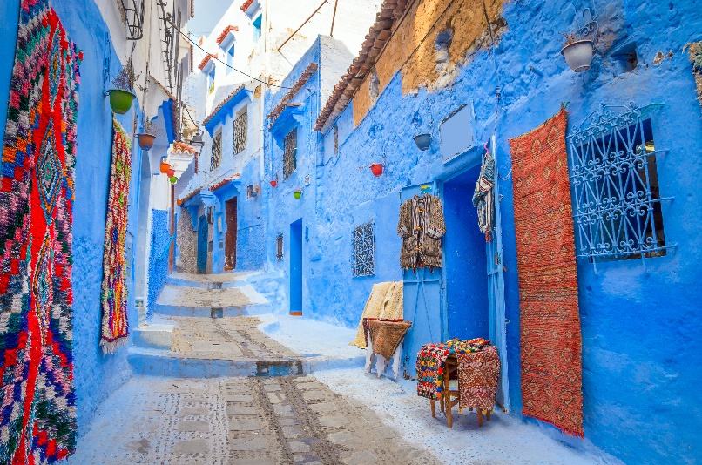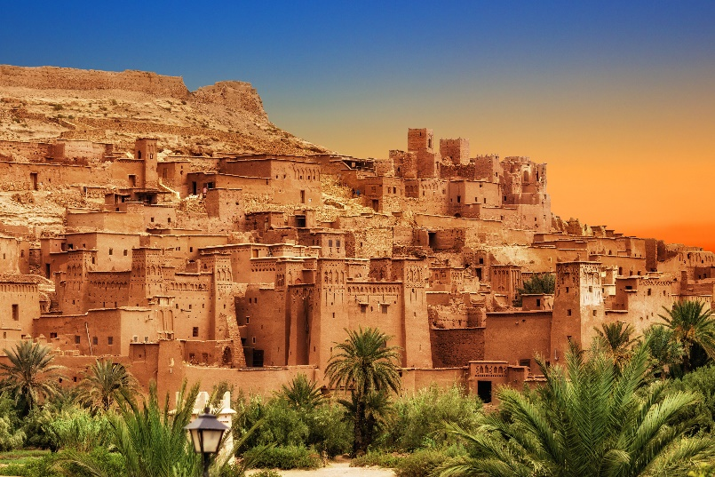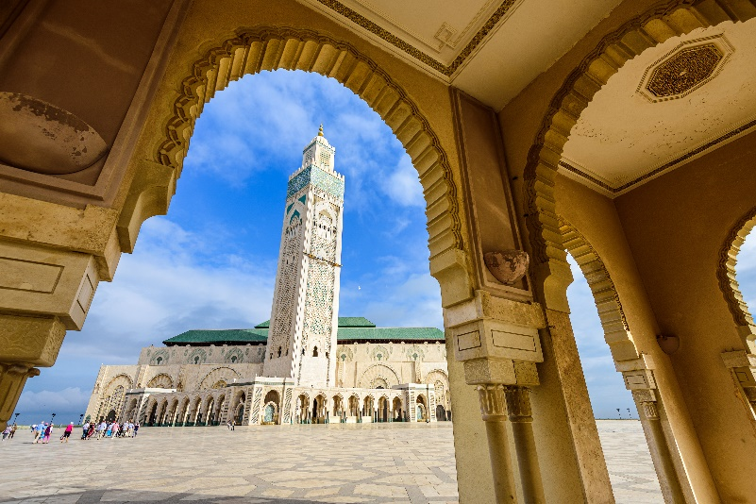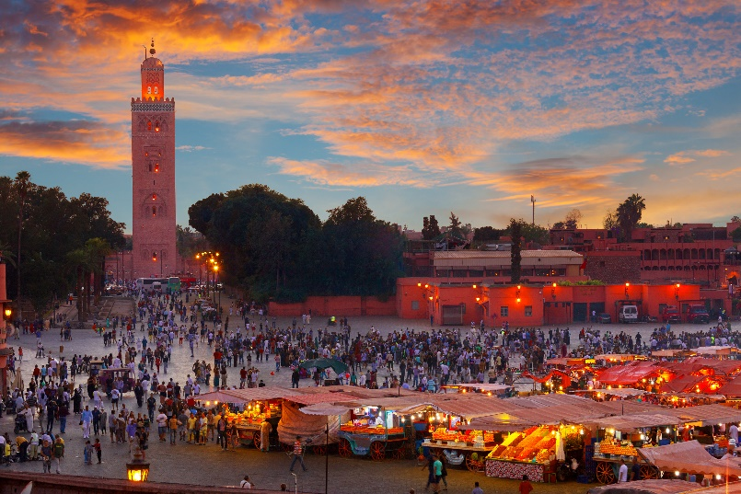

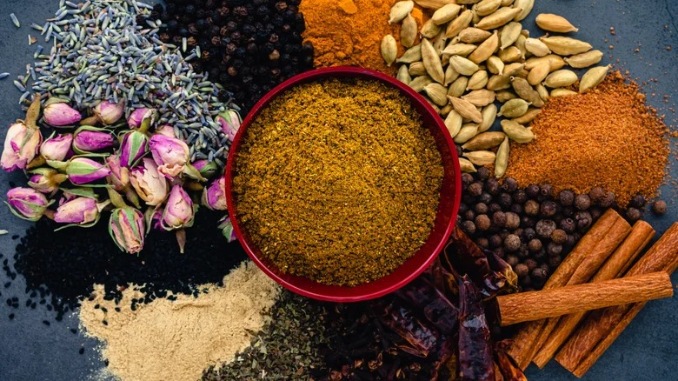**ITINERAR**

**Ziua 1, 10 noiembrie, Bucuresti – Casablanca**

Intalnire cu insotitorul de grup la Aeroportul Otopeni si zbor catre Casablanca. Vei ajunge la Casablanca in cursul noptii, transfer la hotel si, pentru confortul tau, vei fi cazat imediat ce ajungi.

Cazare in Casablanca la hotel Diwan 4* sau similar. Mic-dejun.

**Ziua 2, 11 noiembrie, Casablanca**

Oasul unde modernul se intrepatrunde cu sarmul antic! Cu bulevarde marginite de palmieri, avand Oceanul Atlantic la orizont, cu cladiri moderne presarate printre cele traditionale care amintesc de perioada coloniala si gazda a uneia dintre cele mai frumoase moschei ale lumii – Hassan al II-lea (vizita inclusa), asa am descrie Casablanca. Si, sa nu uitam, este orasul unde Ingrid Bergman și Humphrey Bogart au filmat una dintre cele mai frumoase povesti de dragoste hollywoodiane: *Casablanca*!

Cazare in Casablanca la hotel Diwan 4* sau similar. Mic-dejun si cina.

**Ziua 3, 12 noiembrie, Casablanca – Rabat – Chefchaouen**

In cursul diminetii, plecare spre Rabat. Situat pe coasta Oceanului Atlantic, in partea de nord-vest a Marocului, Rabat devine capitala in 1912. Rabat te intampina cu strazi elegante si piete impodobite cu adevarate opere de arta. Vei vizita Turnul Hassan, simbolul orasului, si Kasbah des Oudayas, o fortareata veche, cu o arhitectura impunatoare, inconjurata de gradini pline de verdeata si liniste. Vei pasi dincolo de zidurile vechi si te vei regasi intr-o alta lume – printre ruine stravechi, gradini romantice si berze care isi fac cuibul chiar deasupra ta. Rabat este o incursiune in inima istoriei marocane. Vei continua calatoria spre Chefchaouen prin Munții Rif.

Cazare in Chefchaouen la hotel Parador 4* sau similar. Mic-dejun, pranz si cina.

**Ziua 4, 13 noiembrie, Chefchaouen – Volubilis - Fes**

Azi vei explora Chefchaouen, „medina albastra”, veche cetate din secolul al XV-lea, pictata in nuantele de albastru ale cerului si ale marii si asezata pe unul dintre versanții masivului Rif. O experienta autentică marocana, care iti ofera posibilitatea sa te „amesteci” printre localnici, bucurandu-te de atmosfera vibranta, aromele condimentelor si preparatelor traditionale proaspat gatite. Vei continua calatoria spre Fes cu vizita la situl UNESCO Volubilis, una dintre cel mai bine pastrate vestigii arheologice ale Imperiului Roman, care se intinde pe o suprafata de 42 de hectare.

Dupa-amiaza, transfer la Fes, capitala spirituala a Marocului. Cazare in Fes la hotel Fess Inn 4* sau similar. Mic-dejun, pranz si cina.

**Ziua 5, 14 noiembrie, Fes**

Dupa micul-dejun, vei vizita medina si moscheile si te vei lasa ispitit de marfurile din bazare si din souk-uri.

In secolul al XIII-lea, dinastia Marinizilor muta capitala de la Marrakesh la Fes, perioada din care se pastreaza cele mai importante monumente – medrese, palate, moschei, fantani.

Medina sa, cea mai veche si mai mare din Maroc, este un adevarat sanctuar al mestesugurilor traditionale – aici ii vei gasi pe toti artizanii: de la tabacari si tesatori pana la mesteri faurari si olari. Strazile sunt impodobite cu capodopere arhitecturale, iar pietele pulseaza de viata, oferind o scena originala pentru un stil de viata ancestral, transmis prin viu grai, din generatie in generatie. Vizita la Medresa Bou Inaniasi, pranz la un riad (curtea interioara a unui palat marocan) traditional.

Cazare la hotel Fess Inn 4* in Fes sau similar. Mic-dejun, pranz si cina.

**Ziua 6, 15 noiembrie, Fes – Midelt – Merzouga (Sahara)**

Vei incepe calatoria spre zona mediana a Munților Atlas, care te vor uimi cu peisaje pline de farmec. Impunatori pe fundalul spectaculos al muntilor, cedrii Atlasului sunt renumiti pentru dimensiunile lor impresionante si longevitate. Unii dintre acesti arbori au peste 400 de ani, iar altii sunt si mai vechi, datand din perioada in care Marocul facea parte din Imperiul Roman. Dupa o oprire la Padurea de Cedrii, vei continua spre Uedul Ziz (uedul este o vale specifica din zonele aride ale Africii de Nord).

Sosire la Merzouga. Vei petrece o seara in inima desertului: dormi in corturi traditionale, iar in jurul tau se intind dunele Saharei. Te asteapta o cina traditionala marocana, servita sub cerul liber, langa focul de tabara. Aerul este plin de aroma mirodeniilor, iar ritmurile muzicii berbere transforma noaptea intr-o adevarata sarbatoare sub stele. La apus, vei face o plimbare cu camila pentru ca aceasta experienta in desert sa fie una completa.

Cazare la Auberge Café Du Sud sau similar. Mic-dejun, pranz si cina.

**Ziua 7, 16 noiembrie, Merzouga – Rissani – Cheile Todra – Ouarzazate**

Vei incepe ziua in culorile fascinante ale rasaritului peste dune, iar in drum spre Cheile Todra vei descoperi asezarile tainice ale desertului. Todra este o oaza imensa, cu peisaje spectaculoase formate din canioane impunatoare si vai verzi cu palmieri si curmali, cu turme de oi si capre – singurele bogatii ale locuitorilor. Mai departe vei vizita studiourile Atlas, care iti ofera ocazia de a descoperi decorurile unde au fost filmate numeroase productii de succes, precum *Gladiatorul*, *Printul Persiei* sau *Urzeala tronurilor*. In timpul vizitei ghidate, vei explora culisele platourilor, vei asculta povestile din spatele camerelor si vei afla cum s-au schimbat metodele de constructie de-a lungul anilor. Nu este ceva neobisnuit ca in timpul unei vizite sa vezi o productie de film in plina desfasurare si sa te intalnesti fata in fata cu actorii costumati, pregatiti sa-si intre in rol.

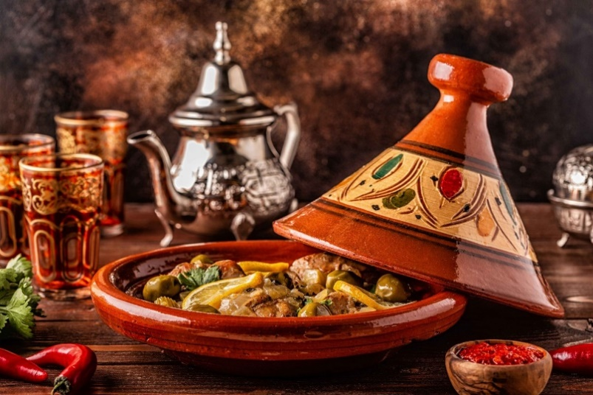Cazare in Ouarzazate la hotel Karam Palace 4* sau similar. Mic-dejun, pranz si cina.

**Ziua 8, 17 noiembrie, Ouarzazate – Aït Ben Haddou – Marrakech**

Dupa micul-dejun, vei porni spre kashab-ul (fortareata) Aït-ben-Haddou, un exemplu emblematic de arhitectura pre-sahariana din chirpici si caramida nearsa, situat in sudul Marocului, de-a lungul fostei rute a caravanelor dintre Sahara si Marrakesh. Intregul sat este un labirint de strazi inguste, zone comune, granare, moschei si piete. Un loc de refugiu pe timp de razboi, dar si de schimb pentru aur, condimente si alte bogatii. Vei continua calatoria traversand Muntii Atlas prin pasul Tizi n'Tichka.

Sosire la Marrakech si cazare la hotel Rawabi 4* sau similar. Mic-dejun, pranz si cina.

**Ziua 9, 18 noiembrie, Marrakech**

Azi esti in Marrakesh, orasul situat la limita dintre traditie si modernitate, unde vei avea parte de o schimbare totala de decor. Vei vizita Mormintele Saadiene, important sit arheologic care dateaza din secolul al XVI-lea, apoi vei ajunge la Palatul Bahia, un spectaculos exemplu de arhitectura traditionala marocana din a doua jumatate a secolului al XIX-lea, urmate de gradina botanica Majorelle, o oaza in care natura se imbina cu arta si istoria. Ziua continua cu Jemaa el-Fnaa, cea mai mare piata din nordul Africii si una dintre cele mai faimoase din intreaga lume, patrimoniu mondial al UNESCO din 1985.

Cazare in Marrakech la hotel Rawabi 4* sau similar. Mic-dejun, pranz si cina.

**Ziua 10, 19 noiembrie, Marrakech**

Astazi ai o zi libera în Marrakech, ca sa il descoperi la pas. Iti recomandam sa descoperi Moscheea Koutoubia (al carei minaret de 77 de metri înălțime este unul dintre simbolurile arhitecturii islamice), sa te plimbi prin Gradinile Menara si sa cauti in departare varfurile inzapezite ale Muntilor Atlas, sa afli poveștile Medresei Ben Youssef sau sa revii in piata Jebna el-Fnaa. Nu rata souk-urile pline de culori vibrante si miresme maghrebiene, terasele insorite si artistii ambulanti cu idei care mai de care.

Seara, ai parte de o **cina traditionala marocana La Chez Ali**, o experienta culinara si vizuala care te va transporta in decorul celor „O mie si una de nopti”.

Cazare in Marrakesh la hotel Rawabi 4* sau similar. Mic-dejun si cina traditonala.

**Ziua 11, 20 noiembrie, Marrakech - Essaouira**

Azi vei petrece o zi aparte in Essaouira – unul dintre acele orase de coasta unde atmosfera unica si activitatile nautice se imbina perfect. Pe vremuri numita Mogador („mica fortareata”), Medina din Essaouira este o destinatie care cucereste pasionatii de istorie, cultura si arhitectura. Inconjurata de ziduri impunatoare inspirate de stilul Vauban, aceasta asezare fortificata din secolul al XVIII-lea este un exemplu de armonie perfecta intre arhitectura militara europeana si traditia arabo-musulmana. Medina Essaouira nu este doar frumoasa, ci si plina de viata – a fost secole la rand un port comercial international care a conectat Marocul cu Africa Subsahariana, Europa si intreaga lume.

Cazare in Marrakesh la hotel Rawabi 4* sau similar. Mic-dejun, pranz si cina.

**Ziua 12, 21 noiembrie Marrakech - Bucuresti**

Mic-dejun si timp liber la dispozitie. Veti avea inca o zi plina in Marrakech, pentru confortul tau avand late-check-out stabilit pentru ora 23:00 si apoi transfer la aeroportul din Marrakech pentru zborul de intoarcere la Bucuresti (decolare pe 22 noiembrie la ora 02:40 A.M)

|  |  |
| --- | --- |
| **Tariful include:** | **Tariful nu include:** |
|  |  |
| * **Cazare cu demipensiune**, 10 nopti la hoteluri de 4* * 1 noapte cazare Casablanca: hotel Diwan 4* sau similar * 1 noapte cazare Chefchaouen: hotel Parador 4* sau similar * 2 nopti cazare în Fes la hotel Fess Inn 4* sau similar * 1 noapte cazare în deșert la Auberge Café Du Sud sau similar * 1 noapte cazare Ouarzazate la hotel Karem Palace 4* sau similar * 4 nopti cazare in Marrakesh la hotel Rawabi 4* sau similar * **8 pranzuri** * **Cina traditionala la Chez Ali** * Transport cu autocar/microbuz cu aer conditionat pe perioada circuitului si transferuri * Ghizi locali si insotitor de grup roman pe toata perioada circuitului * Intrarile la obiectivele mentionate in program * Excursiile mentionate in program * Transfer cu jeep in desert * Plimbare cu camila in desert * Biletele de avion: Bucuresti–Casablanca si Marakkesh–București (zbor cu ) * Taxe de aeroport | * Hammam in Marrakech: 80 euro/persoana * Taxe foto-video in interiorul obiectivelor turistice * Bacsis (se achita local) * Alte servicii nementionate ca incluse in itinerarul de mai sus * Asigurarea medicala si storno (recomandata) |

|  |  |
| --- | --- |
| **Conditii de rezervare:** | **Conditii de anulare:** |
| * Avans de 20% * Diferenta se achita cu 60 de zile inainte de plecare | * Cu pana la 60 de zile inainte de plecare = pierderea avansului * Intre 59 si 31 de zile - penalizare 50% * Cu mai putin de 31 de zile, penalizare 100%. |

**Note:**

*- ordinea obiectivelor din program poate fi modificata*

*- daca un obiectiv este inchis la data vizitei dvs. il vom inlocui cu o alta varianta*

*- grupul minim este de 25 persoane; pentru 20 - 24 persoane, tariful se modifica cu 60 euro/pers.; pentru grup mai mic de 20 de persoane, tariful se recalculeaza sau excursia se anuleaza*

*- pe acest itinerar este nevoie de pasaport valabil minimum 6 luni de la data rentoarcerii in tara*